經濟部九十一年度中法技術合作計畫
出國報告

題目：『聲光電子元件整合技術』

蔡宏營
中華民國九十一年九月
- 訓練(研習、考察、進修)目的:
瞭解法國目前聲光電整合技術的狀況以及技術發展能力，促進中法國際合作與交流

- 訓練(研習、考察、進修)項目及內容

主要機構: 瓦倫西安大學(Universite de Valenciennes)聲光電子系(Department Opto-Acousto-Electronique)、法國科學研究中心直屬北方電子與微電子研究院(Institut d’Electronique et de Microelectronique du Nord, Centre National De La Recherche Scientifique)
項目: 瞭解法國目前聲光電整合技術的狀況、應用以及其技術發展能力

內容:
本訪問考察計畫的主題為「聲光電子元件技術整合、分析與製程技術應用」，係基於未來高科技發展將進行不同領域相關技術之整合，結合聲學、光學、電學等基本原理以進行可能應用之產品元件開發。

本主題主要以高頻無線通訊元件（濾波器）為應用例子，主要考察技術內容為聲光電子元件技術發展與未來應用、聲光電子元件整合技術、交指叉轉換器聲光電特性相互作用與設計、聲波於壓電材料之傳遞分析與模擬、先進壓電材料製程特性分析與薄膜沈積技術等，應用於超高頻(Radio Frequency)通訊元件，期能在未來結合國內外資源發展具有整合聲光電等多項原理與應用的超高頻應用元件。

為瞭解高頻相關元件所需之相關技術，與壓電薄膜之材料特性分析及製程之關連性，並且瞭解目前通訊產品與元件技術領先的歐洲研發單位的水準，因而進行本考察研究計畫。

IEMN(Institut d’electronique et de microelectronique du nord)直屬於CNRS(Centre National De La Recherche Scientifique)，意思為法國國家科學研究中心直屬北方電子與微電子研究院。IEMN整個機構包含正式與少部分非正式研究人員將近四百人，研究人力約有一半為具碩博士學位的學校教授和專職的研究人員以及約三分之一的博士班研究生，在法國屬於少數大型研究機構之一。其組織分佈圖如下所示：

IEMN的組織表
10 contract
employees
2 others
8
trainees
215 permanent positions
168
non permanent positions
383 people
135 Researchers/Profs

80 Ing. and Tech.
104
Profs and Assoc. Profs.

31
CNRS
Researc
70 CNRS
Ing and Tech
34 AITOS
and ITARF
101 PhD
students
38 DEA
3 invited researchers
2 Temporary
contracts
6
Post.Doc
8 temporary
positions

下圖為IEMN的一部份外觀

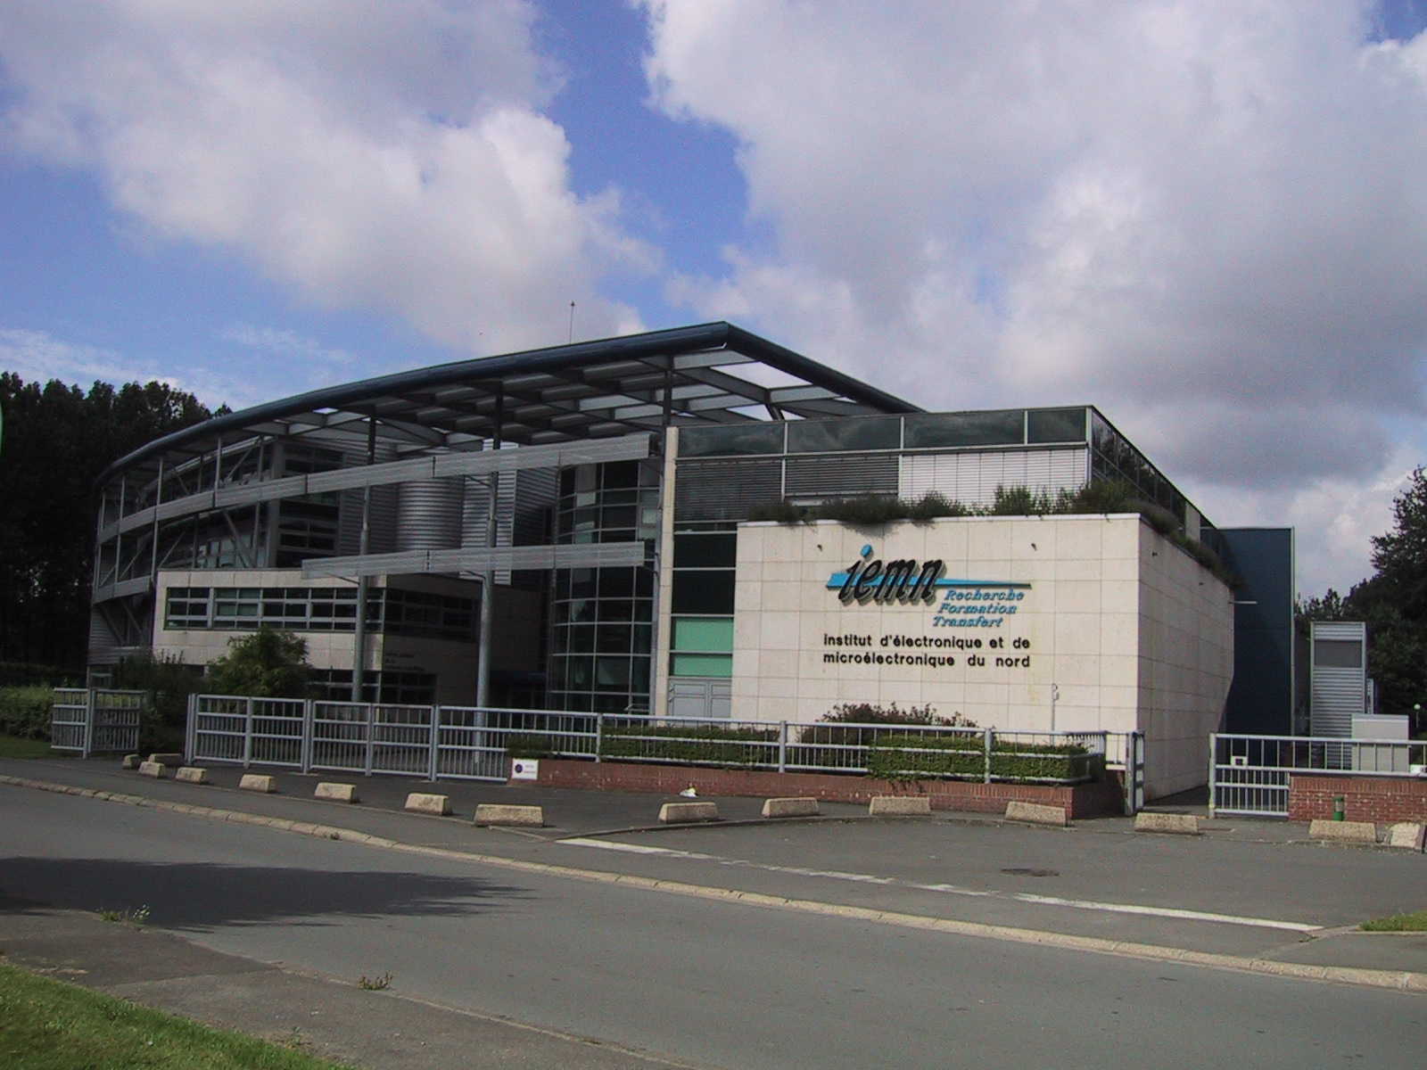

Gryba教授實驗室進行之研究主題以聲光電整合技術為方向，以三五族半導體為基礎，包括：MONOLITHIC INTEGRATION OF SAW FILTER ON GaAs SUBSTRATE, DIAMOND SURFACE ACOUSTIC WAVE FILTER, HETEROJUNCTION ACOUSTIC CHARGE TRANSPORT DEVICES, AND MULTI-QUANTUM WELL ACOUSTOOPTIC MODULATOR

下圖為瓦倫西安大學聲光電子系Gryba教授的實驗室外觀，中間為Gryba教授，左邊為Lefebvre教授。
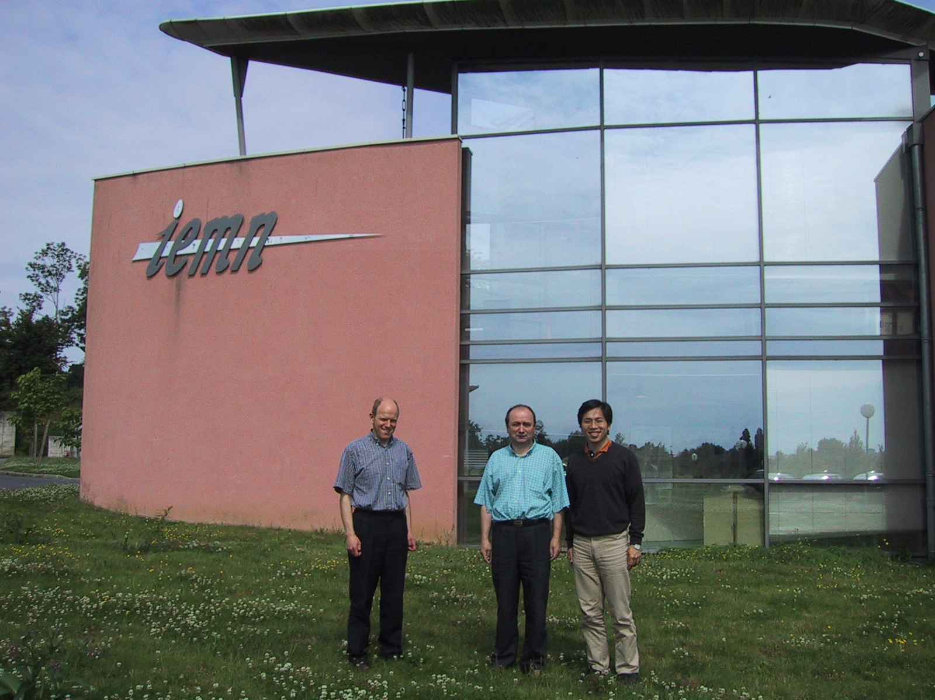

本人則以表面聲波元件為主進行技術交流，此一表面聲波元件介紹、技術發展與未來趨勢如下。

前言
表面聲波元件(Surface Acoustic Wave Device, SAW Device)早期主要應用於國防及軍事系統。然而隨著1990年代全球電信自由化之發展趨勢，便開始於無線通訊產業領域中，邁入商業化的用途，而其中以應用於行動電話手機之表面聲波元件需求量最大。由於無線通訊產業是未來全球經濟發展的主流，尤以行動電話手機、PDA等為最關鍵的主導項目，因此，SAW元件之未來發展也為各界所矚目。尤其在台灣，目前手機的普及率已經超過百分之一百，堪稱世界第一。其相關技術、零件的發展更趨受到重視。一般而言，表面聲波元件包含表面聲波濾波器(SAW filter)、 表面聲波共振器(SAW resonator)、表面聲波雙工器(SAW duplexer)，由於透過表面聲波與電場的交互作用，其高頻性能優異、尺寸較小而且價格合理，因此在講求輕薄短小的行動通訊產品中已大量使用。
目前國內投入SAW Filter相關製程或元件的業者包括台灣晶技、希華晶體、嘉碩、倍強、立朗、亞陶、晶揚、漢昌等，以及專司代工的聯旭、全球聯合通信等。由於SAW Filter所需製程設備與GaAs製程相類似，因此預估將來會有不少業者以兼差性質進入表面聲波元件產業。然而台灣嚴重缺乏相關人才，加上投入業者眾多，而使得人才的研發力量分散。目前，國內大學已有不少教授積極發展此一相關技術與理論，研究單位如工研院也負起培養技術與人才的角色，未來台灣若能建立足夠的人才庫，便有可能打入這塊目前由日商幾近獨佔的市場。

表面聲波原理
在固體中之傳遞波主要可分為兩大類：內部之傳遞波稱為體波(bulk wave)，而在表面之傳遞波為表面波(surface wave)。表面聲波的作用原理是在1965年White及Voltmer利用在壓電(piezoelectric)基材上的對指型換能器(Interdigital Transducer, IDT)以達到訊號處理目的時所發現。表面聲波屬於Rayleigh波，主要侷限於壓電材料自由表面下一個聲波波長的範圍內傳遞，隨著深度增加其能量迅速遞減。表面聲波元件是在壓電基材上（如石英）製造一組輸入及輸出對指型換能器，此輸入及輸出對指型換能器藉著壓電基材的壓電特性把電波的輸入信號轉換成機械能後，再由輸出對指型換能器將機械能轉換回電的信號，以達到共振獲過濾電波雜訊的目的。
基本表面聲波濾波器之對指型換能器(IDT)如圖1所示，將電極加一電壓V，相鄰的兩電極之間產生一電場，使壓電材料因電場作用而發生形變。若供給一交流電源，則壓電材料將持續產生一系列的表面聲波，透過電極的設計，這一系列表面聲波與鄰近電極所產生的聲波將滿足建設性干涉效應。由圖中A點的表面聲波經B點到達C點，則需滿足一個週期T=1/f₀，而同時C點產生的另一聲波將與A點的聲波形成建設性的干涉，因此，A與C相隔一週期距離λ (聲波波長)，換言之，電極設計時兩同性電極之間距離需滿足λ₀=v/f₀ (v為表面聲波速度)，兩相鄰異性電極間隔距離則為λ₀/2。此外，為了滿足濾波器濾波效果，如插入損失(insertion loss)、頻寬(band width)、帶拒(band rejection)等，對指型換能器(IDT)的形狀、分佈、距離等等均為重要的考慮因素。
V
λ₀
Piezoelectric material
＋
－
－
A
B
C
圖1 對指型換能器之表面聲波產生之示意圖

表面聲波濾波器特性
表面聲波濾波器的中心頻率決定於對指型換能器(IDT)的寬度與表面聲波速度，因此欲得到高頻的表面聲波元件，必須由縮小對指型換能器(IDT)的寬度或選用表面聲波速度較快的壓電材料。若每一電極寬度d，表面聲波的波長為λ₀，壓電材料的表面聲波速度為v，則對應的表面聲波頻率f可表示成：f = v/λ₀ 。
壓電基板的材料種類相當多，其材料特性如表一所示，聲波傳遞速度(phase velocity)、機電耦合係數(electro-mechanical coupling coefficient，K² )及延遲溫度係數(temperature coefficient of delay，TCD)為製做表面聲波濾波器時，首要考量的三項參數。首先，聲波傳遞速度之快慢決定電極線寬，對於同樣頻率而言，聲波傳遞速度越慢，線寬必須越細。由於線寬越細製程難度將迅速提升，因此聲波速度值對於製程的難易度會有很大的影響；機電耦合係數(K²)可表示壓電特性的強弱，即是壓電材料將電訊號轉換成機械振動波之效能，若K²值愈大表示轉換效率越高，雜訊相對較低；由於表面聲波元件會因環境溫度改變而產生頻率漂移的現象，在元件應用上，此溫度係數值(TCD)宜愈小愈好。此外，可使用耐電性較高、不易氧化的金屬作為對指型換能器(IDT)之材料，以增加元件之使用壽命。由表面聲波濾波器常用的基板特性材料可知，使用高機電耦合係數之壓電材料如LiNbO₃與聲波傳遞速度較快的Diamond薄膜結合，將有機會得到超高頻表面聲波濾波器。然而，壓電薄膜材料的結晶品質與表面聲波在其中的傳遞方向均是製作過程中重要的影響因子。

表面聲波濾波器製作
表面聲波元件所使用的壓電材料大致可分為單晶塊材（bulk）及薄膜（thin film）兩類：(表1)
(1)單晶塊材：石英(quartz)、LiNbO₃、LiTaO₃等單晶材料
(2)薄膜材料：ZnO、AlN、PZT、PbTiO₃、LiNbO₃等壓電薄膜
表1 SAW濾波器常用的基板特性材料及其表面聲波性質

 |  | Velocity(m/s) | K²(%) | TCD(ppm/℃)
Quartz | ST cut | 3158 | 0.16 | 0
LiNbO₃ | 128∘Y cut | 3980 | 5.5 | 75
LiNbO₃ | 64∘Y cut | 4742 | 11.3 | 70
LiTaO₃ | X cut | 3290 | 0.75 | 18
LiTaO₃ | 36∘Y cut | 4160 | 5 | 32
ZnO/glass |  | 2600 | 1.9 | 25
IDT/ZnO/Sapphire |  | 5500 | 4.7 | 43
ZnO/IDT/diamond |  | 10500 | 1.5 | 30
IDT/ZnO/diamond |  | 11600 | 1.1 | 30
SiO₂/ZnO/IDT/diamond |  | 10700 | 0.78 | 0
IDT/LiNbO₃/diamond |  | 11900 | 9 | 25
IDT/LiTaO₃/diamond |  | 10600 | 3.6 | 18

表面聲波元件的製程(如圖2所示)與一般半導體製程相似，兩者主要的差別在於較嚴苛的薄膜沈積技術、製程線寬的控制及使用光罩數目的不同。由於製程線寬控制與曝光機台、產品成本均有極大的關連，而線寬在1μm以上通常使用接觸式曝光機(Contact Aligner)及剝離(Lift-off)製程或濕式蝕刻(Wet Etching)為主。然而因應通訊元件高頻的需求，若使用一般單晶材料如石英為基板，假設其表面聲波速度約為3600m/s左右，以頻率為1800MHz為例，表面聲波濾波器(SAW filter)的線寬則必須小至0.5μm左右，而接觸式曝光機已無法滿足此規格，取而代之為昂貴的步進機(Stepper)並搭配剝離(Lift-off)或成本較高的乾蝕刻(Dry Etching)製程。

Wet/Dry Etching
基板清洗
微影製程
金屬鍍膜
金屬鍍膜
微影製程
Lift-off
光阻去除
化學蝕刻
晶圓切割
封 裝
測 試
圖2 表面聲波元件之製作流程

為減少因製程改變而需添購昂貴的設備成本以及避免技術的困難性增加，現今諸多研究與專利在於如何使用聲波傳遞速度快的材料（如鑽石），並在其上沈積壓電材料以取代原來之壓電塊材。就使用於同樣頻率而言，由於增加聲波傳遞速度使得製程所需之線寬可以增加，降低線寬製程技術的困難度；若就同樣的線寬而言，可使用之頻率便能提高。因此，如何在高聲波傳遞速度的材料上鍍製高品質之壓電薄膜，儼然成為現今技術的指標。其中，鑽石表面聲波濾波器即為現在極為重要之發展趨勢。

鑽石表面聲波濾波器
（一）鑽石薄膜加工
應用鑽石薄膜於表面聲波濾波器的最大瓶頸在於如何獲得品質極佳的鑽石表面，其技術包含成長高品質之鑽石薄膜以及加工鑽石表面獲得可以沈積壓電薄膜之表面品質。若以現在表面聲波濾波器的尺寸約為10⁰mmx10⁰mm而言，所要求的平均表面粗糙度(Average Roughness, Ra)為10¹~10⁰nm等級。若鑽石薄膜的表面粗糙度太大，則沉積於鑽石薄膜之上的壓電薄膜會有更大的表面粗糙度，不僅會影響後續製作對指型換能器(IDT)時之曝光精度，而且會影響表面聲波的傳遞，進而影響濾波效果；並且由於所沈積之壓電薄膜厚度在10²~10¹nm等級，鑽石表面若過於粗糙，壓電薄膜將難以覆蓋完全。以目前化學氣相沈積(CVD)鑽石薄膜成長技術而言，要控制高品質表面粗糙度之鑽石薄膜成長的成本極高，市場上一般成熟之鑽石薄膜長膜技術的結果約為1μm~100nm左右，因此需要進一步降低其表面粗糙度，才能應用於表面聲波高頻元件上。圖3為未加工前與加工後鑽石薄膜表面的SEM照片，如圖3(a)所示，鑽石薄膜成長時結晶有特定的大小與方向性，此與製程參數及成長基板有關，和加工後圖3(b)比較則可以清楚觀察到鑽石薄膜晶粒因加工後被平滑化/平坦化的現象。

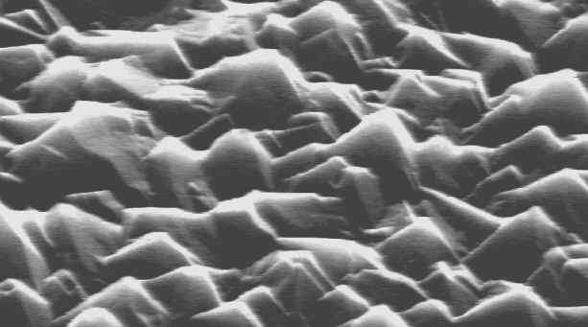
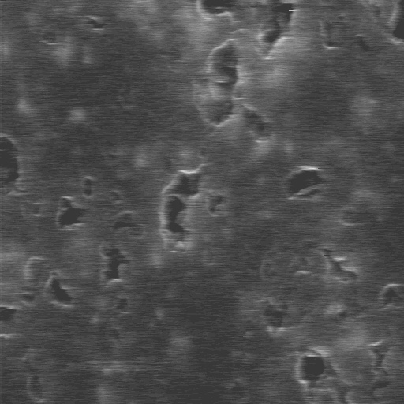
3μm
3μm
圖3、CVD鑽石薄膜加工前(a)與加工後(b)SEM照片

鑽石薄膜的加工模式大致可分為純機械拋光(mechanical lapping)、熱化學拋光(thermo-chemical polishing)、化學輔助機械拋光(chemically assisted mechanical polishing)、準分子雷射拋光(excimer laser polishing)以及離子束拋光(ion beam polishing)等幾種方式，表2為不同加工方式的比較。不同機制的加工方式各有優缺點，最早以純機械拋光的方式成本低但卻須耗時數日；準分子雷射拋光的方法效率快但成本較高。此外，亦有混合機制的加工方式，如三菱材料(Mitsubishi Materials)日前研發出以離子束照射鑽石薄膜後再施以純機械拋光的技術，已能成功將鑽石薄膜表面粗糙度降低至1nm左右，且縮短加工時間至1.5小時。然而，能同時符合成本低、效率高且適合大尺寸面積量產的加工方式，才會成為將來的主流應用技術。
表2、CVD鑽石薄膜加工方式比較

加工模式 | 成本 | 加工時間  (每平方公分) | 可達到的表面粗糙度Ra等級
純機械拋光 | 低 | 幾天 | 10²nm
熱化學拋光 | 低 | 幾十分鐘 | 10⁰nm
化學輔助機械拋光 | 低 | 幾小時 | 10¹nm
雷射拋光 | 高 | 幾秒 | 10²nm
離子束拋光 | 高 | 幾小時 | 10⁰nm

（二）鑽石表面聲波濾波器
由於Diamond SAW Filter擁有聲波傳遞速度快、低延遲溫度係數(TCD)、散熱性佳等特性，易於發展更高頻的元件，較寬的對指型換能器亦可提升產品良率。鑽石屬於cubic結構，沒有壓電效應，因此必須鍍上一層壓電材料如ZnO、AlN、PZT等薄膜。日本的村田(Murata)公司已大量使用ZnO薄膜製作中頻濾波器，而大多是以玻璃或矽為基板並以濺射法(Sputtering)製成。而日本的住友電工(Sumitomo)公司所生產的表面聲波元件即使用鑽石作為基板，以利用鑽石較高的聲波速度，製作更高頻的表面聲波元件。
在鑽石薄膜上濺鍍ZnO薄膜之X-ray繞射圖形(如圖4所示)，可獲得C軸優選方向的ZnO多晶膜，以提供較佳的壓電特性。如圖5所示為經由原子力顯微鏡(AFM)觀察其表面型態，並且得到濺鍍後平均表面粗糙度Ra值約為30nm左右。在透過黃光微影製程、鋁金屬鍍膜、剝離(Lift-off)製程及去除光阻後，目前本所已可順利獲得IDT/ZnO/Diamond/Si之結構。由表1可知，IDT/ZnO/Diamond/Si之結構可獲得相當高的聲波傳遞速度，但是由於ZnO膜之材料特性使得其機電耦合係數並不高(K²＝1.1%)，為了得到更穩定的高頻表面聲波元件，未來將朝向高機電耦合係數之LiNbO₃、LiTaO₃薄膜的鍍膜技術發展。另外，利用SiO₂不受溫度影響的特性，以降低元件之中心頻率因溫度變化而產生的漂移效應。
圖4 在鑽石上濺鍍ZnO膜之X-ray繞射圖

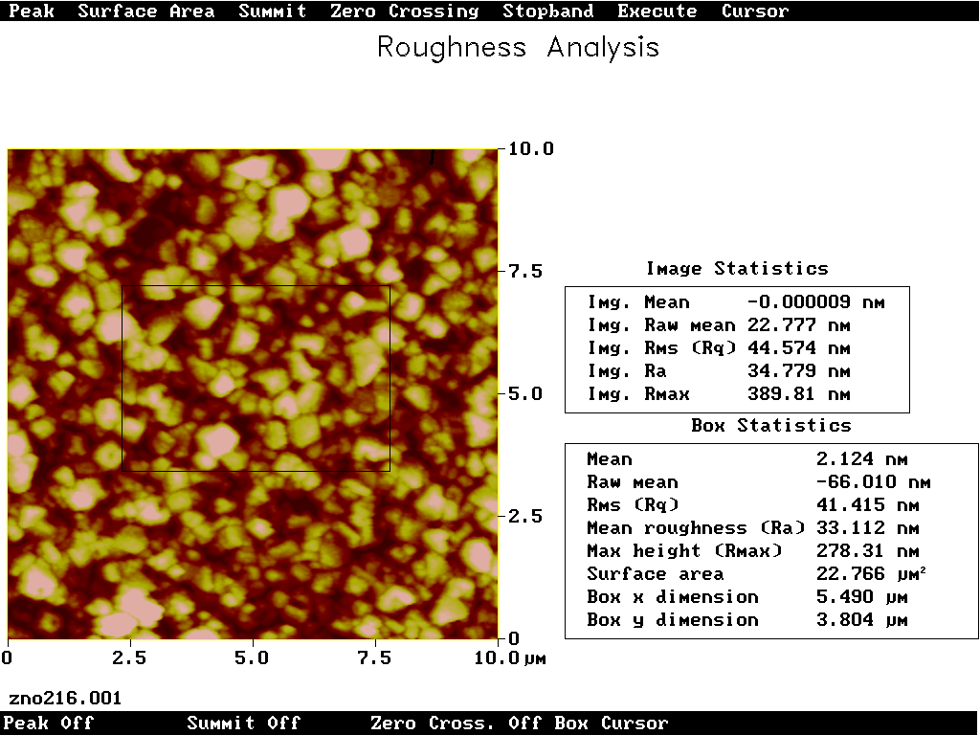
圖5 在鑽石上濺鍍ZnO膜之AFM圖像

結語
通訊產業的體系在台灣電子業中已初步成型，預計將是未來經濟發展之主體之一。而在行動電話所必須的數百個零件中，表面聲波元件是少數幾個關鍵、技術門檻高且國內仍待積極建立的產品之一，即便整合技術方興未艾，表面聲波濾波器仍被認為是最難以整合的部分。由近來市場需求量大增的情況來看，相信其在未來仍將扮演影響整個無線通訊供應體系的重要角色。而鑽石薄膜在表面聲波元件的高頻趨勢中，將為極具潛力的材料之一，尤其未來若結合目前正在發展中的鑽石電晶體，鑽石晶圓電路與濾波器一氣呵成的整合將更具發展性與潛力。

MONOLITHIC INTEGRATION OF SAW FILTER ON GaAs SUBSTRATE

20% Titanium

80% Gold

1.7 µm
GaAs
ZnO

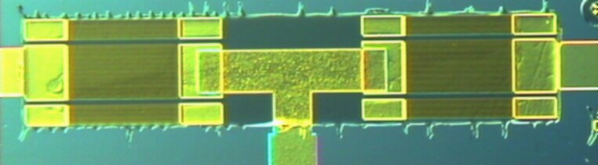

其他聲光電元件

HETEROJUNCTION ACOUSTIC CHARGE TRANSPORT DEVICES

MQW ACOUSTOOPTIC MODULATOR

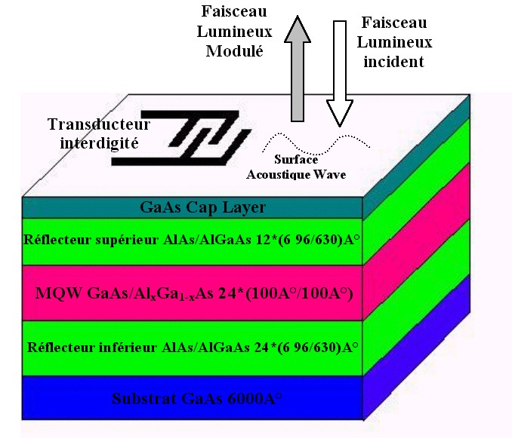
SAW
Transducer
Incident
optical beam
Modulated
optical beam

以下分別為經由聲波理論並針對不同材料（如GaAs、BaTiO3、SiO2、LiNbO3、LiTaO3等）以程式模擬出的結果。
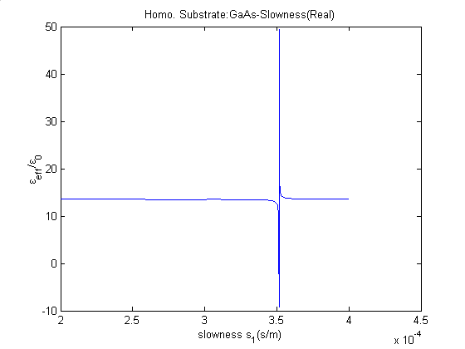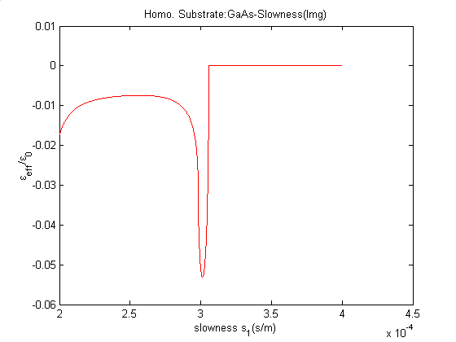
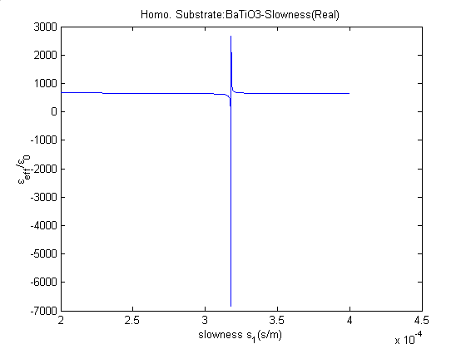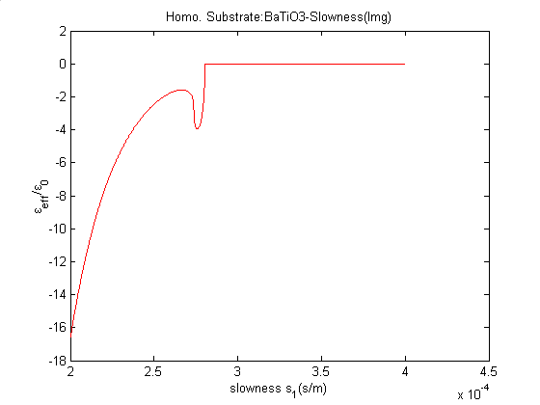
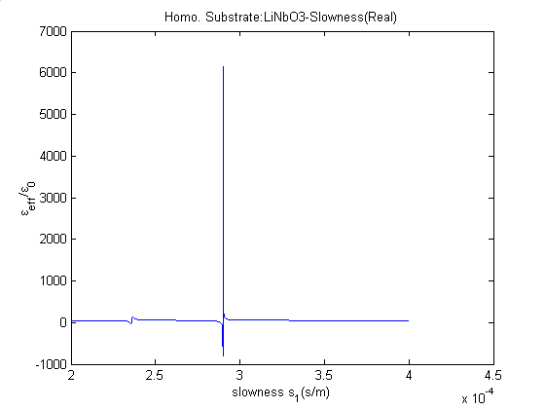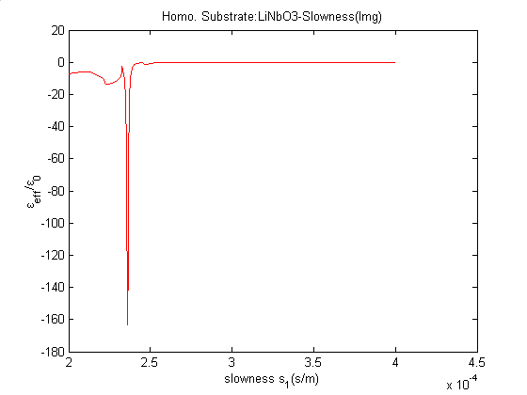
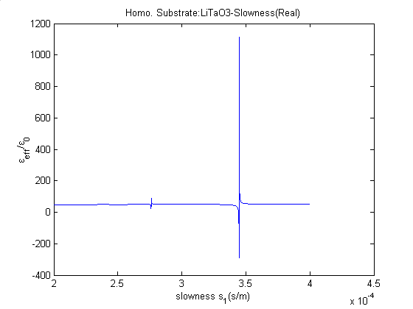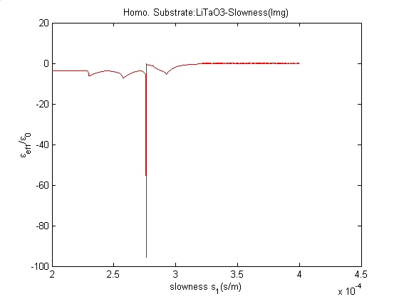
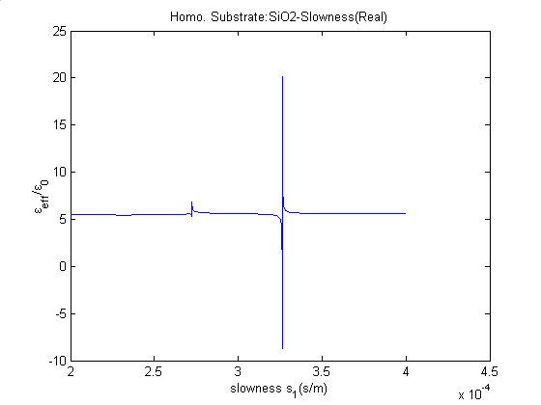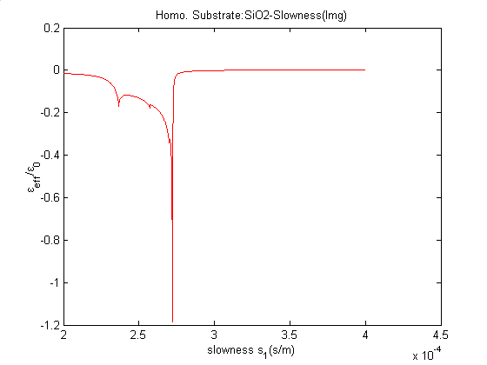
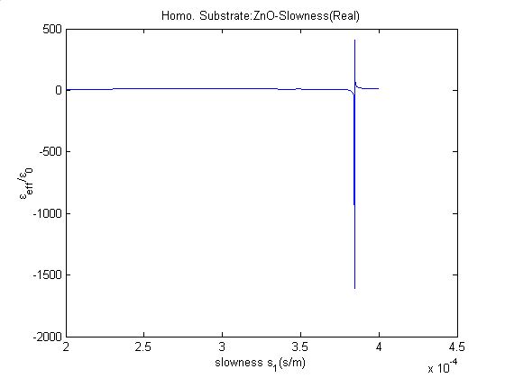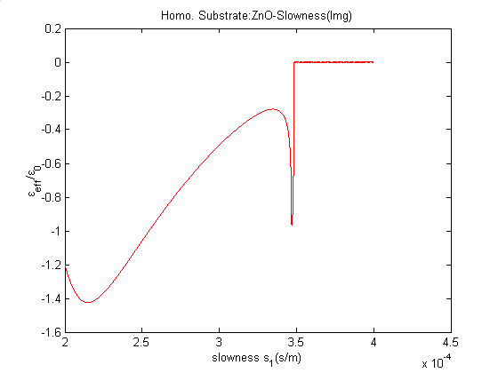

以下圖片為根據前面所獲得之初步結果，找出較為適當之壓電材料經由聲波理論之模擬結果，目的在找出不同壓電材料、不同方向所造成聲波傳遞對機電耦合係數(Electro-Mechanical Coefficient, K²)之影響。

【一】For LiNbO3 @phi=0,thet=42,psi=0(42YX-LNO)
S0=0.00023191726587 ; Sp=0.000247782136 ； K2=6.40%
（K2=2*Δυ/υ（%）; Δυ=υf-υm=1/S0 - 1/Sp；K2=Sp-S0 / Sp）
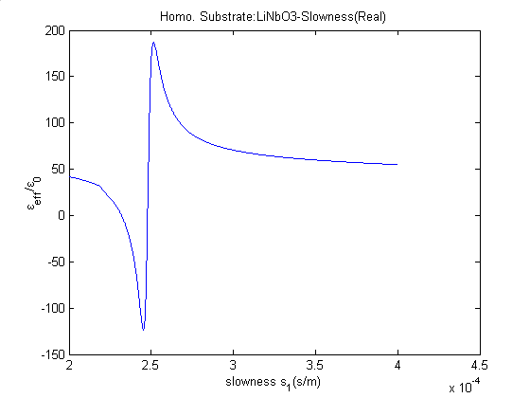
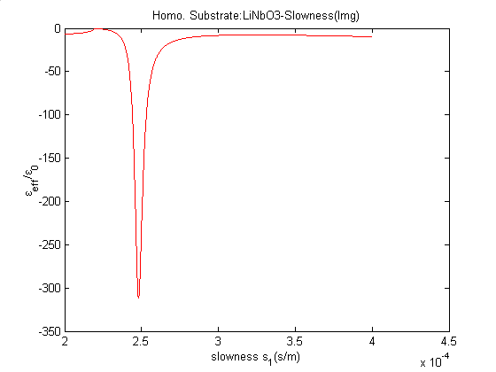

LiNbO3 @phi=0,thet=36,psi=0(42YX-LNO)
S0=0.000227892222941674 ; Sp=0.000248295671469604 ； K2=8.22%
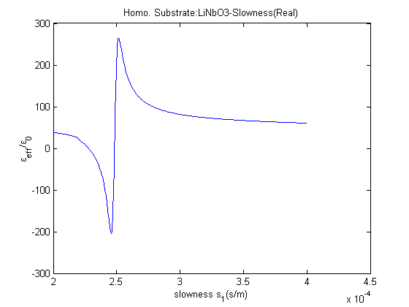
Compare with another kind of LiNbO3 @phi=0, thet=127.8; psi=-90 (128YX-LNO)
S0= 0.000272253938423 ；Sp=0.000274291651491002 ；K2=0.74%
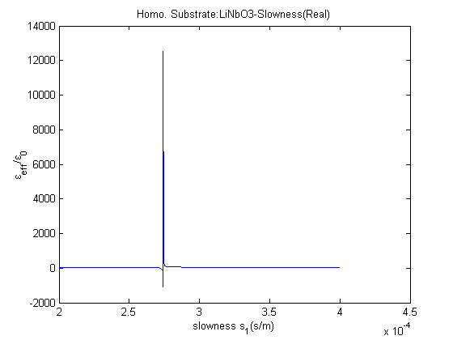

【二】For LiTaO3 @phi=0,thet=36,psi=0(36YX-LTO)
S0=0.000268384920758072 ; Sp=0.000275003285237207 ； K2=2.41%
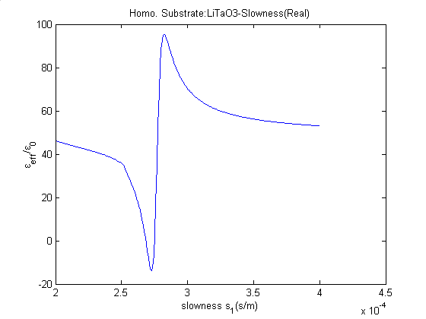

LiTaO3 @phi=0,thet=42,psi=0(42YX-LTO)
S0=0.000268384920758072 ; Sp=0.000275003285237207 ； K2=0.72%

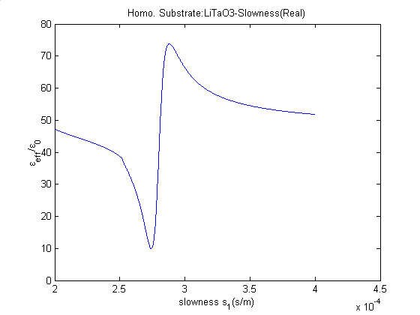

Comclusion：
Material | K²(%)
LiNbO3 @phi=0,thet=42,psi=0(42YX-LNO) | 6.40
LiNbO3 @phi=0,thet=36,psi=0(36YX-LNO) | 8.22
LiNbO3 @phi=0,thet=127.8,psi=-90(128YX-LNO) | 0.74
LiTaO3 @phi=0,thet=36,psi=0(36YX-LTO) | 2.41
LiTaO3 @phi=0,thet=42,psi=0(42YX-LTO) | 0.71

專題演講部分

瓦倫西安大學(Valenciennes University)聲光電子系(D. A. O. E.) Gryba教授安排一次專題演講請我向系上教室們介紹工研院概況以及進行之相關研究計畫，並且由於目前歐盟正在進行教育制度檢討與協調（各會員國將統一教育年限及各級學校證書的互相認可），瓦倫西安大學便是法國其中一個重要的教育制度協商單位，所以Gryba教授也希望瞭解台灣的教育制度。於是，在該次演講中，介紹工研院以及台灣的教育制度，做了國民外交，讓瓦倫西安大學的教授們瞭解到台灣的研究環境、教育制度與水準。
演講時所拍攝的照片如下：
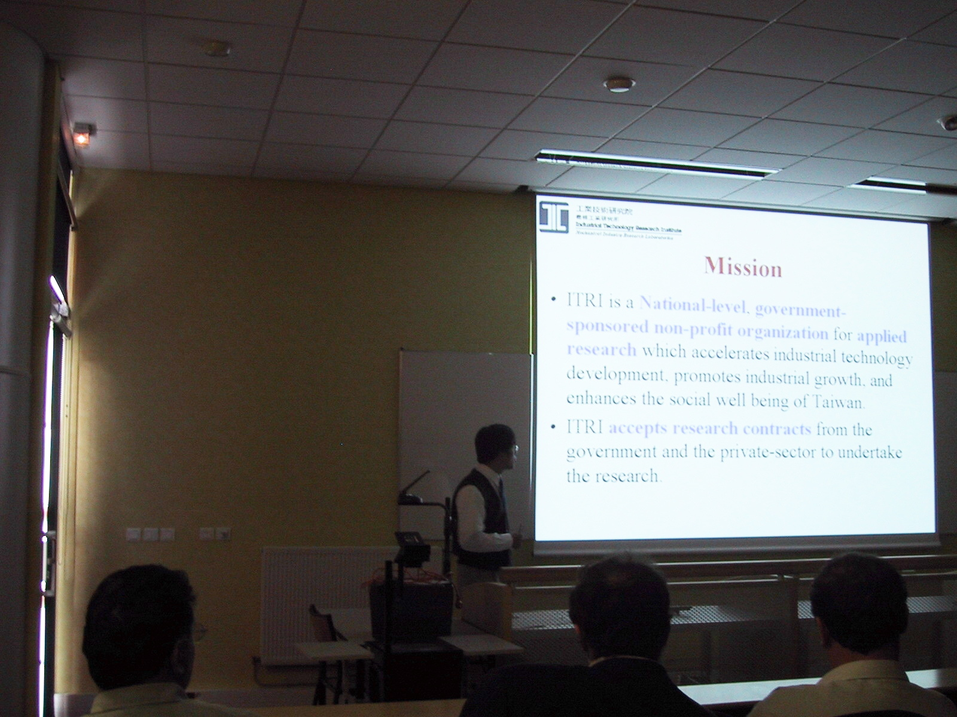

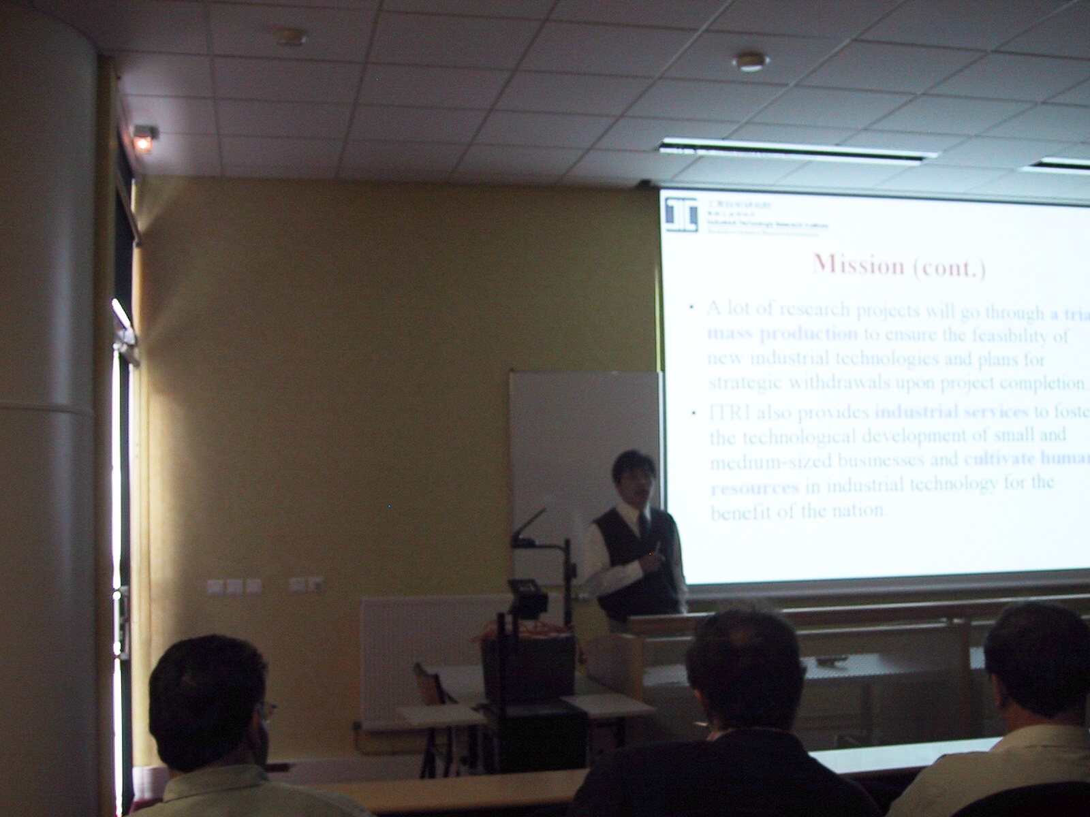

- 心得

此次有機會受到工研院推薦並獲得經濟部『九十一年度中法技術合作計畫』，赴法國研習『聲光電子元件技術』。特別感謝經濟部國際合作處的獎助使得成行。
此次前往法國東北方瓦倫西安大學(Valenciennes University)聲光電子系所進行近兩個月的短期交流。由於此學術機構乃是國內與之第一次接觸，從當初毛遂自薦到收到對方Gryba教授的回信，到後來的真正成行，開始了彼此之間的瞭解與溝通，甚至對於技術上的切磋與學習，正是最好的國際合作初步與最佳的國民外交方式之一。
由於本人在工研院九十一年的前瞻計畫中，所執行的是『高頻元件鑽石薄膜延性加工與製程技術』與高頻無線通訊表面聲波濾波器技術有關，因而與Gryba教授研究團隊目前所進行的主軸相關，尤其是他們著重在聲波理論分析與模擬上，正是我們所缺乏的部分；此外，Gryba教授所服務的是聲光電子系，除了在高頻元件的應用外，也有一些在量子井(Quantum Well)方面的元件設計與應用。與Gryba教授的研究團隊互動，獲益良多，不僅在研究技術上多所學習，在法國文化與生活方面的瞭解亦多所斬獲。
法國人日常生活的態度與台灣人迥然不同，所以對於工作的態度自然不同。他們對於工作時認真投入的態度，與下班後放鬆心情、度假時盡情享受人生的態度截然不同。在工作上，他們就事論事，對於應盡的事物努力不懈；對於下班之後屬於自己的時間，大部分人選擇休息放假。尤其對於每年暑假員工的長假，大部分公司也都同意員工進行長達兩週左右的度假。屆時，公司內部上班人員顯然減少，但，此屬於員工之福利，公司並不會對員工之考核有影響。
上述工作態度恐怕與法國之社會福利制度健全有關。由於社會福利制度健全，法國人除了日常生活外並不需要額外的存款，待年老後，自然有可觀的退休金可供其養老壽終。與台灣相比，我們需要在年輕時汲汲營營於工作上、賺錢上，以便退休後可以享受生活無虞的日子。就產業而言，台灣人自然較具競爭力；但就人生而言，法國人更懂得生活。如何在此間找到一個平衡點才是最佳的生活與工作態度。

- 檢討及建議

整體而言，法國地大物博，位於西歐最精華的地帶，位於西歐的交通樞紐，通往英國或德國南歐等均極為便利。此外，法國擁有的天然資源非常豐富，社會福利制度健全，實在是得天獨厚。因此，法國歷史中不乏偉大的科學家、物理學家。
法國國家科學研究中心是西歐最大的研究機構中心。其下的組織眾多，彼此之間也都有合作的團隊，其中IEMN是一個較大型且整合大學資源的研究機構。經由這次的初步彼此認識後，彼此均對於對方之研究感到興趣，並且有極高的合作意願。
國內對於歐洲的研究環境其實並不熟悉，相對的歐洲國家對於台灣的認識也不夠，若能有更多的機會促成彼此之間的認識與合作，相信不論在科學研究或是產業發展上將會有更多交流並且對於中法之間將有更多的助益。

